**통합 EOL 매뉴얼**

Contents

1. EOL 소개 3

2. EOL 사용시 주의사항 4

3. 프로그램 실행 5

4. UI 가이드 6

4-(1) 화면 구성 6

4-(2) 레시피 선택 7

4-(3) 로그 8

4-(4) 계측기 연결 상태 9

4-(5) 설정 화면 10

4-(6) Parameter Setting 11

5. 수동 검사 16

5-(1) 수동 검사 항목 17

5-(2) Instrument 18

5-(3). PLC (Programmable Logic Controller) 19

5-(4). ChgDis (충/방전) 20

6. Recipe 가이드 21

6-(1) 설정화면 21

6-(2) 검사하기 23

7. 용어정리 28

8. Alarm List 29

# 1. EOL 소개

EOL은 배터리 제작 과정의 3단계(극판, 조립, 화성) 중 화성에 해당하는 단계에서 사용됩니다.

이름 그대로 생산의 마지막(end)에 배터리가 불량인지 양품인지를 알아보는 과정을 의미합니다.

양품인지 알아보기 위해 여러 검사를 하게 되는데, 전압, 전류, 전력량, 저항 등 세부적인 사항을

매뉴얼에서 자세히 설명하고 있습니다.

* 기본적으로 EOL의 실행 방식과 화면 구성을 설명해 놓았습니다.
* 배터리 검사 절차를 Recipe Guide에서 요약해 놓았습니다.
* 매뉴얼의 마지막에는 간단한 용어정리가 되어 있어 어려운 단어의 뜻을 살펴볼 수 있습니다.

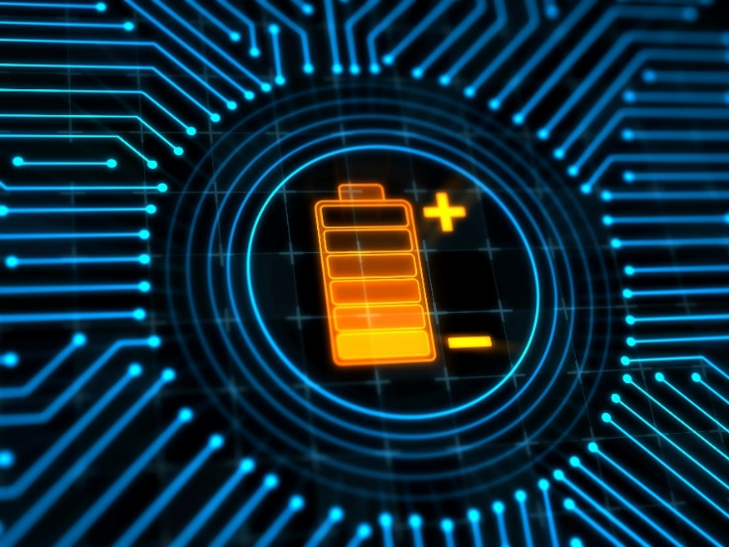

# 2. EOL 사용시 주의사항

1. 안전수칙은 반드시 준수합니다.
2. Door와 Cover등 안전 Interlock을 해체한 후 조작하지 않습니다.
3. 장비 동작 중에 인위적인 Operating은 하지 않습니다.
4. 장비의 세척 시는 Main Power의 Off를 확인 후 실시합니다.
5. 장비의 Setting시 Caster는 지면에서 이격 되어야 합니다. (최소 10mm)
6. 장비 동작 중 구동부에 신체 또는 기타물건의 삽입은 하지 않습니다.
7. 장비 유지보수로 인한 장비 진입 시 반드시 동작 상태 확인 및 HMI를 수동 화면으로 변경하십시오.
8. 전기적 동작이 이루어지는 부위의 물 또는 기름 세척은 하지 않습니다.
9. 장비 동작 중에 인위적인 조작 및 전원의 Off는 하지 않습니다.
10. Operating & 장비 Setting 교육을 마친 설비 담당자만 조작합니다.
11. 부득이한 경우 장비 비상정지장치(EMS Switch)를 누름으로써 만일의 사고를 방지 하십시오.
12. 본 장비에는 고전압, 고전류 등의 인체에 상해를 입힐 수 있는 위험요소가 존재합니다.
13. 장비에 장착된 주의 및 안전관련 표지의 위치, 종류에 대한 사항들은 안전 관련 표지의 위치 및 내용에 표시되어 있습니다.
14. 장비 가동 시 주위에 안전 펜스를 설치하여 사람의 접근을 차단해야 하며, 안전 펜스 설치가 어려운 경우 반드시 사용자가 다른 사람의 접근을 막아야 합니다.
15. 검사기 운영 PC는 바이러스 유입에 취약하므로, 외부 인터넷 연결 및 무단 USB 저장 장치의 사용을 피해야 합니다.
16. 본 장비에 접근하는 모든 레벨의 작업자들은 다음의 사항을 숙지하여야 하며, 개인적으로 재해 방지 의무가 있습니다

# 텍스트, 로고, 그래픽, 상징이(가) 표시된 사진 자동 생성된 설명3. 프로그램 실행

아이콘을 눌러 프로그램을 실행합니다.

# 4. UI 가이드

4-(1) 화면 구성

(6)

(8)

(1)

(10)

(9)

(7)

(5)

(4)

(3)

(2)

1. 메뉴 버튼입니다. 현재 화면은 “Monitoring” 화면입니다.
2. 레시피 및 바코드 정보가 표시되어 있습니다.
3. 로그 내용이 표시됩니다.
4. 결과 및 모드 내용이 표시됩니다.
5. 검사 진행률을 표시합니다.
6. 레시피 항목 및 결과 표시 영역입니다.
7. Cycler, DAQ, 전원 연결 상태와 고전압 테스트, 교류저항, 온도 값이 표시됩니다.
8. 검사 중지 및 Cycler Reset, Start 버튼이 있습니다.
9. 계측기 연결 상태 및 현재 진행 상태가 표시 되어있습니다.
10. Cycler 동작에 대한 그래프가 표시됩니다.

4-(2) 레시피 선택

(1)

1. Select Recipe 버튼을 선택합니다

(3)

(2)

1. 레시피 선택 팝업창이 표시되면 검사할 레시피를 선택합니다.
2. 팝업창에서 “Select Recipe”를 선택합니다.

(4)

1. Recipe의 검사 항목이 표시됩니다.

4-(3) 로그

프로그램 정보 및 검사 실행 관련된 Log 내용이 표시됩니다.



메뉴 버튼 중 “Results” 버튼을 클릭하면 검사결과가 저장된 위치를 탐색기로 확인할 수 있습니다.

“

메뉴 버튼 중 “Log Query” 버튼을 클릭하면 Log가 저장된 위치를 폴더 탐색기로 확인할 수 있습니다.

4-(4) 계측기 연결 상태



(7)

(1)

(2)

(3)

(4)

(5)

(6)

1. PLC로부터 bypass가 실행되면 녹색으로 표시됩니다.

PLC : 컴퓨터 기반 제어 장치 / bypass : 일시적으로 운행하지 않는 상태로 만드는 작업

1. 녹색으로 표시되는 경우 검사를 시작할 수 있습니다.
2. PLC로부터 알람이 켜지면 녹색으로 변합니다.
3. 녹색으로 표시되면 검사중임을 알 수 있습니다.
4. 검사 결과에 따라 OK 또는 NG를 녹색으로 표시합니다.
5. PC에서 PLC로 신호를 보낼 때 Error가 뜨면 녹색으로 변합니다.
6. PLC에서 긴급정지(EMO) 신호가 오면 녹색 불이 들어옵니다.

4-(5) 설정 화면

(8)

(7)

(6)

(5)

(4)

(3)

(2)

(1)

1. 현재 MES 화면을 표시합니다.
2. 저항 값의 범위를 설정합니다.
3. 하드 디스크 사용량에 따른 경고와 알람을 설정합니다
4. 각 계측기의 측정값에 대한 보정 값(offset)을 설정합니다.
5. Power Supply의 설정 값을 표시합니다.
6. 각 Probe 핀에 대한 최대 횟수를 설정합니다.
7. 각 Probe 핀의 현재 사용 횟수를 표시하고 수정할 수 있습니다.
8. 에뮬레이터로 측정한 cell의 volt에 대한 보정 값(offset)을 설정합니다.

4-(6) Parameter Setting

Parameter Setting을 클릭합니다.

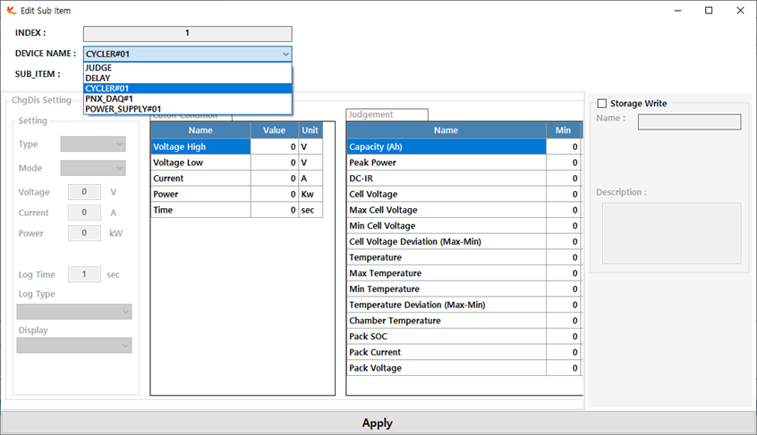

**4-(6)-1. CYCLER**

(3)

(2)

(1)

1. Type : 충전/방전/휴식 중에 선택할 수 있습니다.

Mode를 CC, CC_CV, CP, CP_CV 중 MODE를 설정할 수 있습니다.

Voltage전압, Current전류, Power전력을 설정할 수 있습니다.

Log Time, Log Type, Display를 선택할 수 있습니다.

1. Cutoff Condition : 각 항목들의 값이 기계를 일시중단 시키는 기준값이 됩니다.
2. Judgement : 판정된 정보의 최소값(Min), 최대값(Max), 단위(Unit)를 설정할 수 있습니다.

**4-(6)-2. Power Supply**

전원 공급에서 전원을 ON / OFF, Channel, 전력(voltage), 전류(current) 등을 설정할 수 있습니다.

Power Supply는항목들 중에 가장 먼저 설정해야 하는 항목입니다.

**4-(6)-3. DAQ**

채널별 전압, 온도, 저항을 선택하여 저장 리스트로 설정할 수 있습니다.

**6-(6)-4. Delay**

EOL 검사 동안 다양한 동작 및 제어 지연 시간을 설정하는 데 사용할 수 있습니다.

지연 시간은 초단위로 입력합니다. (300=300초)

**4-(6)-5. Judge**

장치의 이름을 선택하여 검사 결과를 판정할 때 사용되는 대화 상자입니다.

# 5. 수동 검사

1. 바코드를 스캔하여 연결합니다.
2. 검사 모드 설정(MANU)를 설정합니다.
3. 필요한 메뉴를 사용합니다.
4. START 버튼으로 실행합니다.
5. 검사 결과를 확인합니다.

5-(1) 수동 검사 항목

“Manual OP”를 클릭하여 수동 검사 항목을 선택합니다.

|  |  |
| --- | --- |
| Instrument | "Instrument"는 일반적으로 측정, 테스트 또는 조정을 위해 사용되는 도구 또는 장비를 가리키는 용어입니다. |
| DIO | "DIO"는 일반적으로 "Digital Input/Output"의 약어로 사용되는 용어입니다. |
| PLC | PLC는 "Programmable Logic Controller"의 약어로 사용되는 용어입니다. PLC는 자동화 시스템에서 사용되는 컴퓨터 기반 제어 시스템입니다. |
| Battery Test | Emulator를 설정할 수 있습니다. |
| ChgDis | 충방전 전압, 전류와 안전조건을 설정할 수 있습니다. |

5-(2) Instrument

(4)

(3)

(2)

(1)

1. AC-IR 저항 [1]측정, AC-IR2 저항을 측정합니다.
2. 전압을 측정합니다.
3. Hipot Mode, Voltage, Current, time, channel 입력 후 스타트 버튼을 누릅니다
4. VOLTAGE, CURRENT 값을 입력하고 Setting에 On Off 를 지정합니다.

5-(3). PLC (Programmable Logic Controller)

현재의 PLC 상태를 확인합니다.

ON일 경우 녹색으로 표시됩니다.

PLC → PC

혹은

PC → PLC 신호를 전송합니다.

PLC 바코드와 모델 넘버를 읽고, PLC를 수동으로 조작 가능합니다.

5-(4). ChgDis (충/방전)

(4)

(3)

(1)

(2)

1. New Schedule 을 누르면 아래 화면에 새로운 스케줄이 추가 됩니다.
2. 충방전, 전압 전류 등 필요한 조건을 입력합니다.
3. 시작버튼을 클릭하여 테스트를 시작합니다.
4. 안전조건을 설정하는 기능이 있습니다.

2)번에 스케줄을 만들 수 있습니다. 수동 검사의 스케줄로, 먼저 Type에서 충전/방전/휴식 중에 선택하고, CC, CV, CC_CV 등 Mode를 설정한 후, 알맞은 값을 입력합니다. 3)번 검사를 시작하면 Log 상자에 Log 기록이 입력되고, Monitoring에서 현재 온도와 전압 그리고 전류 값을 알아볼 수 있습니다.

# 6. Recipe 가이드

6-(1) 설정화면



메뉴에서 Recipe 버튼을 클릭합니다.

레시피 삽입버튼을 클릭합니다.

모델 ID와 이름, 번호를 입력하고 Insert 버튼을 클릭합니다.



“Add Item”버튼을 클릭합니다.



내용을 입력하고 “Update” 버튼을 클릭합니다.

화면 아래쪽 Insert Row를 클릭하여 한 줄을 활성화합니다.

“Parameter Setting”을 클릭하여 변수를 설정합니다.

저장하고 모니터링 화면으로 가서 검사를 시작합니다.

6-(2) 검사하기

이름을 입력하고 Update 버튼을 눌러 Test Item에 등록이 된 상태입니다.

“Insert Row”를 클릭하여 Item을 하나 만들었습니다.

“Parameter Setting”을 선택하여 스케줄을 만들어 보겠습니다.

Parameter에서 DEVICE NAME으로 POWER SUPPLY를 선택합니다.

설정 값을 입력한 모습입니다.

(3)

(2)

(1)

다음으로 DEVICE_NAME에 CYCLER를 선택합니다.

Type으로 충전, 방전, 휴식이 있고, 그림에서는 충전을 선택하였습니다.

Mode는 CC, CC_CV, CP, CP_CV가 있고, 그림에서 CC_CV를 선택하였습니다.

CC_CV는 11A로 전류를 일정하게 내보내면 전압은 충전이므로 증가합니다. 설정 값인 3.8V까지 증가하다가 3.8V에 도달하면 CV로 전환되어 전압이 일정해집니다. 전압이 일정할 때, 전류는 감소하기 시작하여 CURRENT CUT까지 감소하면 완료되는 스케줄입니다.

Cutoff Condition에서 high는 최대값, Low는 최소값을 설정하는 한계 값을 의미합니다.

Apply 버튼을 눌러 적용합니다.

메인 화면에서 Save/Update를 클릭하여 레시피를 저장합니다.

*CC, CC_CV, CP는 용어설명에 나와있습니다.

“Monitoring”을 클릭하여 검사 화면으로 돌아와서 지금까지 만든 레시피를 “Select Recipe”를 눌러 실행합니다.

모델을 선택합니다.

검사 항목을 선택한 후, Start 버튼을 클릭하여 검사를 실행합니다.

검사를 완료하면 “Results” 버튼을 클릭하여 검사 결과 Log File을 확인할 수 있습니다.

# 7. 용어정리

|  |  |  |
| --- | --- | --- |
| NO. | 단어 | 의미 |
| 1 | 전압(Voltage) | 전압은 일정한 전기장에서 단위 전하를 한 지점에서 다른 지점으로 이동하는 데 필요한 일 |
| 2 | 전류(Current) | 전하의 흐름입니다. |
| 3 | CC  (Constant Curremt) | 전류를 일정하게 흘려보낼 때 전압이 충전이면 증가, 방전이면 감소하는 변화를 보는 시험 방식 |
| 4 | CC_CV  (Constant Current_  Constant Voltage | 처음에는 CC로 전류를 일정하게 보내 전압이 증가하거나 감소하다가 일정 구간에 도달하면 전압이 일정해지고 전류가 감소하는 시험 방식 |
| 5 | CP | CONSTANT POWER는 배터리에 일정한 전력을 공급하여 전압, 전류, 용량 등의 측정값을 확인하고 배터리의 동작을 모니터링하는 데 사용될 수 있습니다.. |
| 6 | 파라미터  (Parameter) | 명령어를 입력할 때 추가하거나 변경하는 수치 정보입니다. |
| 7 | step | 배터리 테스트의 가장 작은 단위 |
| 8 | cycle | Step의 묶음  *스케줄은 cycle의 묶음 |

# 8. Alarm List

|  |  |  |  |  |  |
| --- | --- | --- | --- | --- | --- |
|  | **Code** | **에러 정보** | **설명** | **보호기능 수준** | **검사**  **여부** |
| **Warning Error** | 001 | Pack_Reverse_Fault | Pack  역극성  연결 | 배터리 전압 계측을 반대 극성으로 측정, 전압이 일정전압 (5V) 이상 계측되면 역극성으로 연결되었음을 판단, fault 발생 | Pass |
| 002 | Pack_contact_Fault | Pack 연결  실패 | -충방전기의 MC를 연결할 때 시료의 전압이 15V 미만으로 계측되었을 때 발생  -충방전기 Batt. Link 전압과 계측된 전압의 차이가 10V 이상 차이가 계측되었을 때 발생 | Pass |
| 004 | Ibat_Over_Operating | 동작전류 과전류  설정 | 충방전기의 정격 전류보다 더 높은 전류를 UI에서 설정했을 때 발생 | Pass |
| 008 | Pack_Over_Operating | 동작전압 과전압  설정 | 충방전기의 정격 전압보다 더 높은 전압을 UI에서 설정했을 때 발생 | Pass |
| 010 | INV_IGBT_Overtemp | 인버터부 IGBT과열 발생 | ACDC부 IGBT 과열 발생 | Pass |
| 020 | DCDC_IGBT_Overtemp | DCDC부 IGBT과열 발생 | DCDC부 IGBT 과열 발생 | Pass |
| **Grid Error** | 001 | PLL_Error | AC 상순 불량 발생 | 3상 전압 상순이 맞지 않을 경우 발생 | Pass |
| 002 | Initial_Charge_Error | 초기 충전 실패 | AC 계통과 충방전기 연결 시 결선 단선, 회로 불량, 연결시간 초과(50s 이상) 시 발생 | Pass |

|  |  |  |  |  |  |
| --- | --- | --- | --- | --- | --- |
|  | **Code** | **에러 정보** | **설명** | **보호기능 수준** | **검사**  **여부** |
| **Grid Error** | 004 | IA_OverCurrent | R상 과전류 발생 | 충방전기 최대 용량의 전류보다 높은 전류가 계측되었을 때 발생, 장비별 사양은 다르며 검출 즉시 발생함 | Pass |
| 008 | IB_OverCurrent | S상 과전류 발생 | 충방전기 최대 용량의 전류보다 높은 전류가 계측되었을 때 발생, 장비별 사양은 다르며 검출 즉시 발생함 | Pass |
| 010 | IC_OverCurrent | T상 과전류 발생 | 충방전기 최대 용량의 전류보다 높은 전류가 계측되었을 때 발생, 장비별 사양은 다르며 검출 즉시 발생함 | Pass |
| 020 | Vgrid_OverVoltage | 계통전압 과전압  경고 | AC 계통 전압이 충방전기 설정 전압보다 높을경우 발생, 설정 전압의 110% 초과 시 발생함 | Pass |
| 040 | Vgrid_UnderVoltage | 계통전압 저전압  경고 | AC 계통 전압이 충방전기 설정 전압보다 낮을경우 발생, 설정 전압의 85% 미만 시 발생함 | Pass |
| 100 | Fuse_AC_Fault | AC Fuse 소손 | AC fuse의 접점 스위치를 사용하여 fuse 소손 검출 | Pass |
| 200 | Vqe_Unbalance | AC 상순 불량 발생 | R,S,T 상순 확인 | Pass |
| 400 | Vde_Unbalance | AC 상순 불량 발생 | R,S,T 상순 확인 | Pass |

|  |  |  |  |  |  |
| --- | --- | --- | --- | --- | --- |
|  | **Code** | **에러 정보** | **설명** | **보호기능 수준** | **검사**  **여부** |
| **DC Error** | 001 | Vdc_OverVoltage | DC link  과전압  발생 | DC link 제어전압이 설정 전압보다 높을 경우 발생, 제어전압의 120% 수준이며 검출 즉시 발생함 | Pass |
| 002 | Vbat_OverVoltage | Batt. link 과전압  발생 | UI 설정 전압보다 Batt. Link의 전압이 10V 이상 높을경우 발생, 주로 배터리와 충방전기가 단절되었을 때 발생함 | Pass |
| 004 | Vpack_OverVoltage | Pack or Module 과전압  발생 | UI 설정 전압보다 시료의 전압이 5V 이상 높을경우 발생, 주로 배터리와 충방전기가 단절되었을 때 발생함 | Pass |
| 008 | Ibat_OverCurrent | DCIR  과전류  발생 | UI 지령 전류보다 인가되는 전류가 30A 높을 경우 발생, 3ms 연속으로 30A 이상 초과시 발생함 | Pass |
| 010 | Heat_DC_Fault | Heat Sink 과온도  경고 | DC Heat Sink FAN 동작 확인, 온도센서 결선 확인 | Pass |
| 020 | Fuse_DC_Fault | DC Fuse 소손 | DC fuse의 접점 스위치를 사용하여 fuse 소손 검출 | Pass |
| 040 | Vdc_UnderVoltage | DC link  저전압  발생 | -DC link 제어전압이 설정 전압보다 낮을 경우 발생, 제어전압의 85% 수준이며 검출 즉시 발생함  -소자의 고장, IGBT 오동작 등 상황일 때 검출됨 | Pass |
| 080 | Vdc_Unbalance | DC link  불균형  발생 | DC link High side와 low side간의 전압 불균형 발생 | Pass |

|  |  |  |  |  |  |
| --- | --- | --- | --- | --- | --- |
|  | **Code** | **에러 정보** | **설명** | **보호기능 수준** | **검사**  **여부** |
| **DC**  **Error** | 100 | Output_MC_fault | 출력 MC 융착 불량 | 출력 MC 확인 후 교체 | Pass |
| 400 | Vpack_UnderVoltage | Pack or Module 저전압  발생 | UI 설정 전압보다 시료의 전압이 3V 이상 낮을경우 발생 | Pass |
| **Fault**  **Error** | 001 | Emergency_Stop | Emergency 스위치  눌림 | EMO 동작 시 충방전기 즉시 정지 | Pass |
| 400 | comm_chk_Fault | DSP와  검사기  통신 불능 | 충방전기와 UI간 통신 불능 시 10초 후 충방전기 정지 | Pass |
| **IGBT**  **Error** | 001 | Drive_Fault_1 | IGBT 1 issue | IGBT gate drive fault 발생 시 즉시 정지 | Pass |
| 002 | Drive_Fault_2 | IGBT 2 issue | IGBT gate drive fault 발생 시 즉시 정지 | Pass |
| 004 | Drive_Fault_3 | IGBT 3 issue | IGBT gate drive fault 발생 시 즉시 정지 | Pass |
| 008 | Drive_Fault_4 | IGBT 4 issue | IGBT gate drive fault 발생 시 즉시 정지 | Pass |

|  |  |  |  |  |  |
| --- | --- | --- | --- | --- | --- |
|  | **Code** | **에러 정보** | **설명** | **보호기능 수준** | **검사**  **여부** |
| **IGBT**  **Error** | 010 | Drive_Fault_5 | IGBT 5 issue | IGBT gate drive fault 발생 시 즉시 정지 | Pass |
| 020 | Drive_Fault_6 | IGBT 6 issue | IGBT gate drive fault 발생 시 즉시 정지 | Pass |
| 040 | Drive_Fault_A | IGBT A issue | IGBT gate drive fault 발생 시 즉시 정지 | Pass |
| 080 | Drive_Fault_B | IGBT B issue | IGBT gate drive fault 발생 시 즉시 정지 | Pass |
| 100 | Drive_Fault_C | IGBT C issue | IGBT gate drive fault 발생 시 즉시 정지 | Pass |
| 200 | Drive_Fault_D | IGBT D issue | IGBT gate drive fault 발생 시 즉시 정지 | Pass |
| 400 | Drive_Fault_E | IGBT E issue | IGBT gate drive fault 발생 시 즉시 정지 | Pass |
| 800 | Drive_Fault_F | IGBT F issue | IGBT gate drive fault 발생 시 즉시 정지 | Pass |

1. 전기적으로 막힌 두 지점 사이의 저항을 측정하고 이를 사용하여 전기적으로 안전성을 평가합니다.